Peça

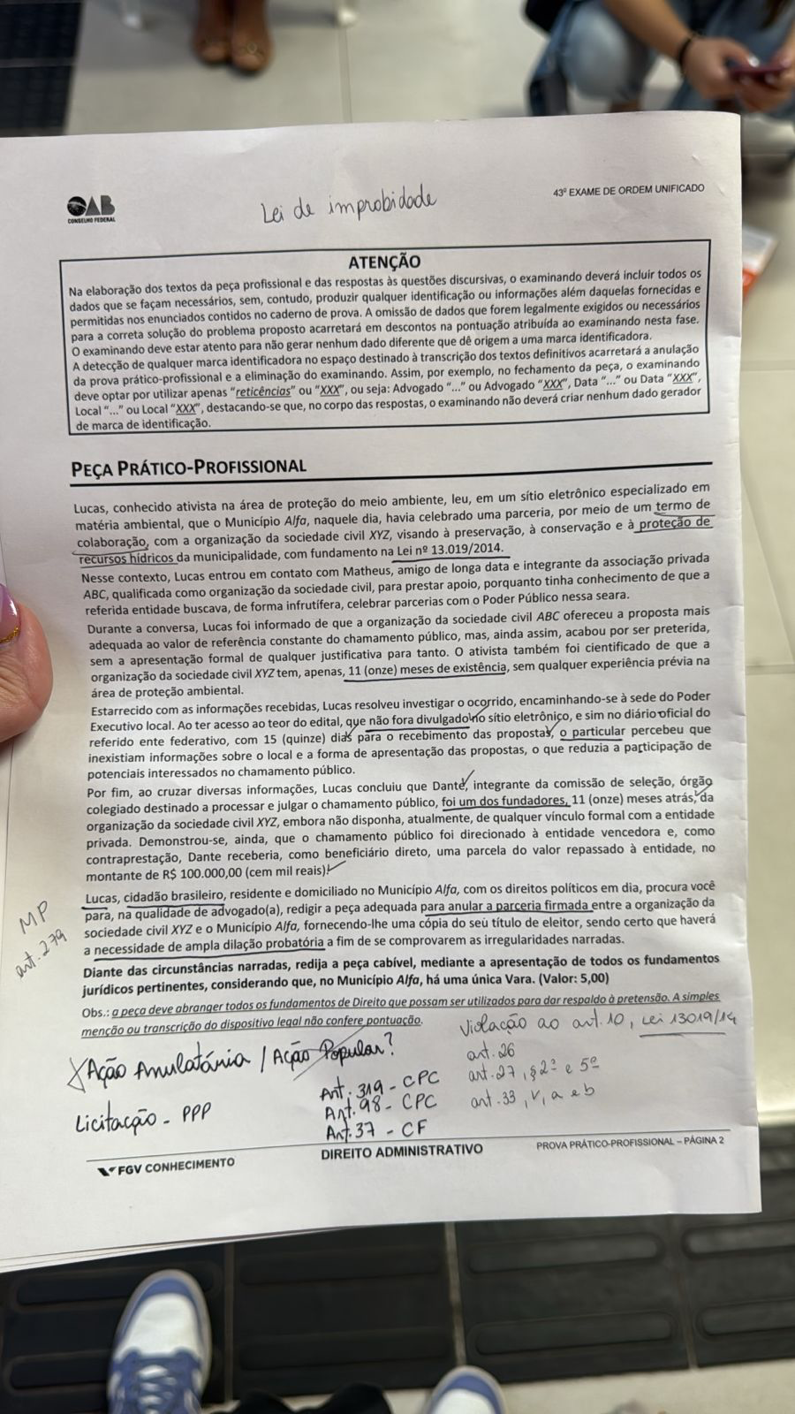

Peça Ação Popular.

Direcionamento: Vara única do Município Alfa

Autor: Lucas

Réus: Município Alfa, OSC XYZ e Dante

DO CABIMENTO / LEGITIMIDADE
- Lucas, cidadão, pessoa física, quer anular ato lesivo ao patrimônio público;
- Artigo 1o, Lei 4.717/65;
- Demonstrar a juntada do título de eleitor (artigo 1o, parágrafo 3o, Lei 4.717/65)

DOS FATOS

DO DIREITO

1- OSC apresentou proposta mais adequada no chamamento público mas foi preterida sem justificativa

Artigo 26.

§ 5º Será obrigatoriamente justificada a seleção de proposta que não for a mais adequada ao valor de referência constante do chamamento público. (Incluído pela Lei nº 13.204, de 2015)

2- organização XYZ tem apenas 11 meses de existência sem experiência na área

Art. 33. Para celebrar as parcerias previstas nesta Lei, as organizações da sociedade civil deverão ser regidas por normas de organização interna que prevejam, expressamente: (Redação dada pela Lei nº 13.204, de 2015)
V - possuir: (Incluído pela Lei nº 13.204, de 2015)
a) no mínimo, um, dois ou três anos de existência, com cadastro ativo, comprovados por meio de documentação emitida pela Secretaria da Receita Federal do Brasil, com base no Cadastro Nacional da Pessoa Jurídica - CNPJ, conforme, respectivamente, a parceria seja celebrada no âmbito dos Municípios, do Distrito Federal ou dos Estados e da União, admitida a redução desses prazos por ato específico de cada ente na hipótese de nenhuma organização atingi-los; (Incluído pela Lei nº 13.204, de 2015)
b) experiência prévia na realização, com efetividade, do objeto da parceria ou de natureza semelhante;

3-o edital não foi divulgado em sítio eletrônico, apenas no diário oficial com 15 dias de antecedência

Art. 26. O edital deverá ser amplamente divulgado em página do sítio oficial da administração pública na internet, com antecedência mínima de trinta dias. (Redação dada pela Lei nº 13.204, de 2015)

4- não havia no edital informações sobre local e forma de apresentação das propostas

- Agressão à competitividade?

Art. 24. Exceto nas hipóteses previstas nesta Lei, a celebração de termo de colaboração ou de fomento será precedida de chamamento público voltado a selecionar organizações da sociedade civil que tornem mais eficaz a execução do objeto. (Redação dada pela Lei nº 13.204, de 2015)
§ 1º O edital do chamamento público especificará, no mínimo:
IV - as datas, os prazos, as condições, o local e a forma de apresentação das propostas;

5- Dante - servidor público integrante da comissão de seleção foi um dos fundadores da OSC, embora não tenha hoje vínculo formal

Art. 27. O grau de adequação da proposta aos objetivos específicos do programa ou da ação em que se insere o objeto da parceria e, quando for o caso, ao valor de referência constante do chamamento constitui critério obrigatório de julgamento. (Redação dada pela Lei nº 13.204, de 2015)
§ 1º As propostas serão julgadas por uma comissão de seleção previamente designada, nos termos desta Lei, ou constituída pelo respectivo conselho gestor, se o projeto for financiado com recursos de fundos específicos. (Redação dada pela Lei nº 13.204, de 2015)
§ 2º Será impedida de participar da comissão de seleção pessoa que, nos últimos cinco anos, tenha mantido relação jurídica com, ao menos, uma das entidades participantes do chamamento público

6- chamamento foi direcionado a entidade e Dante receberia um benefício direto

Agressão aos princípios da Moralidade / Impessoalidade
Artigo 37, CF

7- Outros princípios?

- Desvio de finalidade?
- Cerceamento da competitividade?

DO PEDIDO DE TUTELA DE URGÊNCIA

Demonstrar a probabilidade do direito;
Demonstrar o perigo de dano;
Fundamentar no artigo 300, do CPC ou artigo 5o, parágrafo 4o, Lei 41717/65
Pedir tutela de urgência OU liminar para suspender a parceria firmada ou qualquer repasse financeiro;

DOS PEDIDOS FINAIS

- citação dos réus para, querendo, contestar a ação;
- intimação do Ministério Público para parecer;
- condenação dos réus ao pagamento do ônus da sucumbência;
- protesta e requer provar o alegado por todos os meios de prova em direito admitidos;
- juntada do título de eleitor (para quem não falou acima ainda);
- o julgamento totalmente procedente da presente demanda para anular a parceria firmada e determinar o ressarcimento ao erário de todos os valores eventualmente gastos pelo município (artigo 11, Lei 4717/65);

Nestes termos, pede deferimento.

Valor da causa

Local/DATA

Advogado / OAB N.

QUESTÃO 01
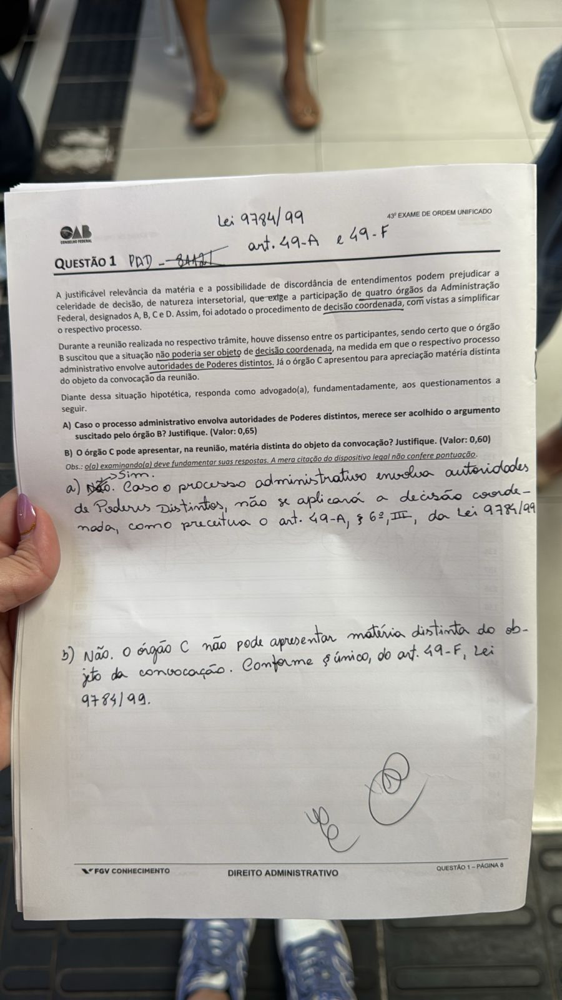

- Sim. Artigo 49-A, §6º, III da lei 9.784/99.

Art. 49-A. No âmbito da Administração Pública federal, as decisões administrativas que exijam a participação de 3 (três) ou mais setores, órgãos ou entidades poderão ser tomadas mediante decisão coordenada, sempre que: (Incluído pela Lei nº 14.210, de 2021)
§ 6º Não se aplica a decisão coordenada aos processos administrativos: (Incluído pela Lei nº 14.210, de 2021)
III - em que estejam envolvidas autoridades de Poderes distintos. (Incluído pela Lei nº 14.210, de 2021)

- Não . Artigo 49-F, parágrafo único, Lei 9.784/99.
Art. 49-F. Eventual dissenso na solução do objeto da decisão coordenada deverá ser manifestado durante as reuniões, de forma fundamentada, acompanhado das propostas de solução e de alteração necessárias para a resolução da questão. (Incluído pela Lei nº 14.210, de 2021)
Parágrafo único. Não poderá ser arguida matéria estranha ao objeto da convocação.

QUESTÃO 02
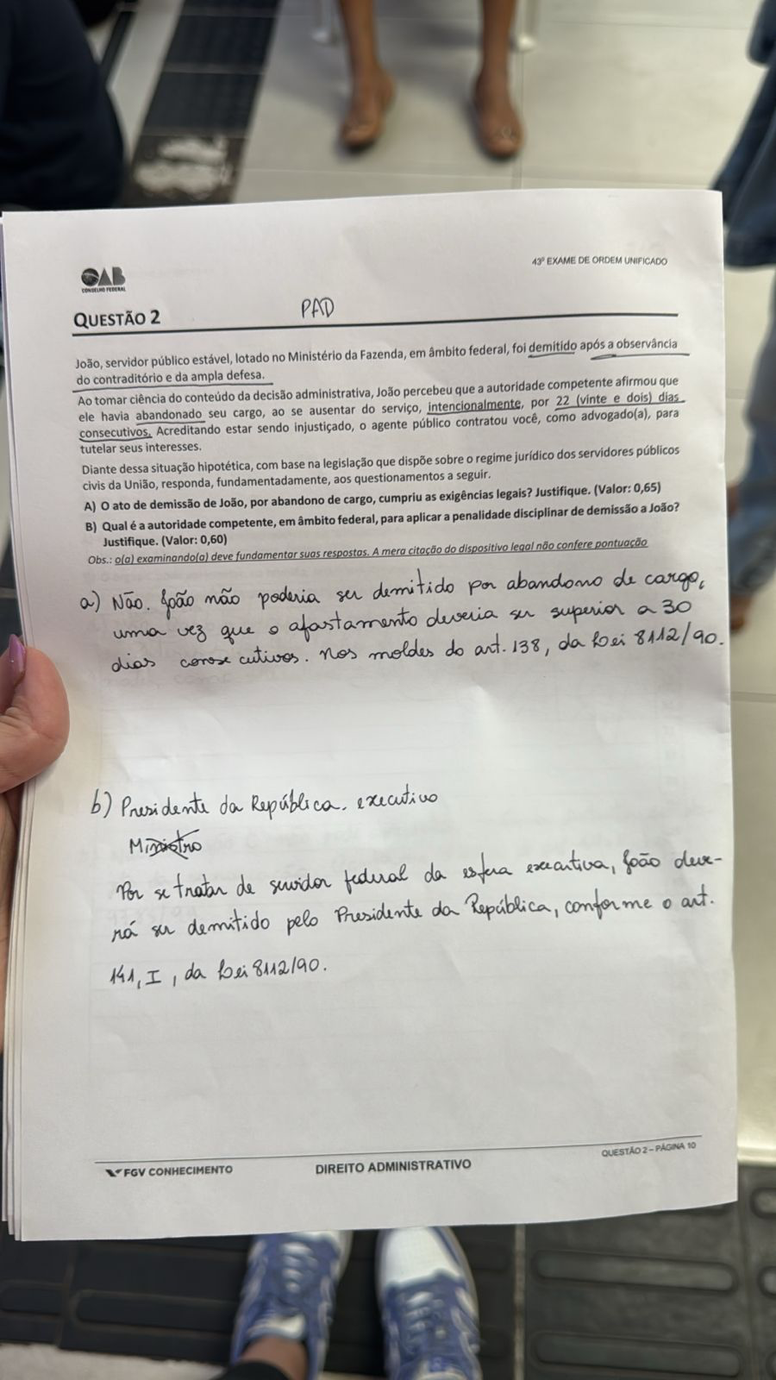

- Não. Artigo 138, lei 8.112/90

Art. 138. Configura abandono de cargo a ausência intencional do servidor ao serviço por mais de trinta dias consecutivos.

- Presidente da República, artigo 141,I, da lei 8.112/90.

Art. 141. As penalidades disciplinares serão aplicadas:
I - pelo Presidente da República, pelos Presidentes das Casas do Poder Legislativo e dos Tribunais Federais e pelo Procurador-Geral da República, quando se tratar de demissão e cassação de aposentadoria ou disponibilidade de servidor vinculado ao respectivo Poder, órgão, ou entidade;

QUESTÃO 03

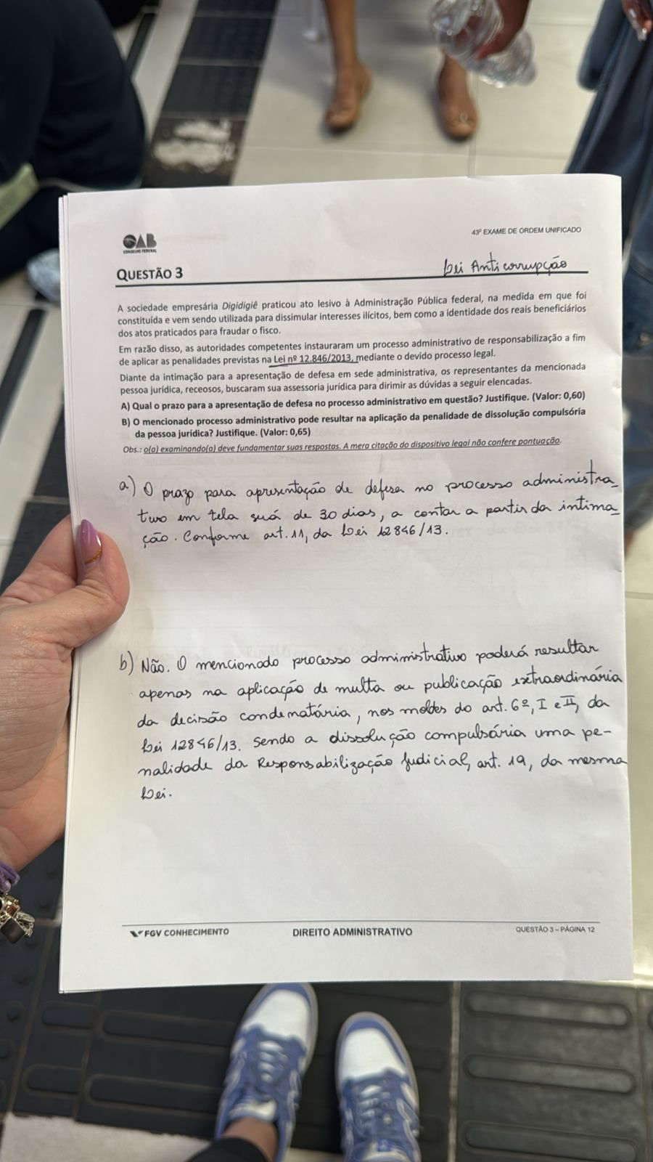

- 30 dias. Artigo 11, lei 12.846/13.

Art. 11. No processo administrativo para apuração de responsabilidade, será concedido à pessoa jurídica prazo de 30 (trinta) dias para defesa, contados a partir da intimação.

- Não. Artigo 6º, I e II da lei 12.846/13.
Art. 6º Na esfera administrativa, serão aplicadas às pessoas jurídicas consideradas responsáveis pelos atos lesivos previstos nesta Lei as seguintes sanções:
I - multa, no valor de 0,1% (um décimo por cento) a 20% (vinte por cento) do faturamento bruto do último exercício anterior ao da instauração do processo administrativo, excluídos os tributos, a qual nunca será inferior à vantagem auferida, quando for possível sua estimação; e
II - publicação extraordinária da decisão condenatória.

Art. 19. Em razão da prática de atos previstos no art. 5º desta Lei, a União, os Estados, o Distrito Federal e os Municípios, por meio das respectivas Advocacias Públicas ou órgãos de representação judicial, ou equivalentes, e o Ministério Público, poderão ajuizar ação com vistas à aplicação das seguintes sanções às pessoas jurídicas infratoras:
I - perdimento dos bens, direitos ou valores que representem vantagem ou proveito direta ou indiretamente obtidos da infração, ressalvado o direito do lesado ou de terceiro de boa-fé;
II - suspensão ou interdição parcial de suas atividades;
III - dissolução compulsória da pessoa jurídica;
IV - proibição de receber incentivos, subsídios, subvenções, doações ou empréstimos de órgãos ou entidades públicas e de instituições financeiras públicas ou controladas pelo poder público, pelo prazo mínimo de 1 (um) e máximo de 5 (cinco) anos.
§ 1º A dissolução compulsória da pessoa jurídica será determinada quando comprovado:
I - ter sido a personalidade jurídica utilizada de forma habitual para facilitar ou promover a prática de atos ilícitos; ou
II - ter sido constituída para ocultar ou dissimular interesses ilícitos ou a identidade dos beneficiários dos atos praticados.
§ 2º (VETADO).
§ 3º As sanções poderão ser aplicadas de forma isolada ou cumulativa.
§ 4º O Ministério Público ou a Advocacia Pública ou órgão de representação judicial, ou equivalente, do ente público poderá requerer a indisponibilidade de bens, direitos ou valores necessários à garantia do pagamento da multa ou da reparação integral do dano causado, conforme previsto no art. 7º , ressalvado o direito do terceiro de boa-fé.

QUESTÃO 04

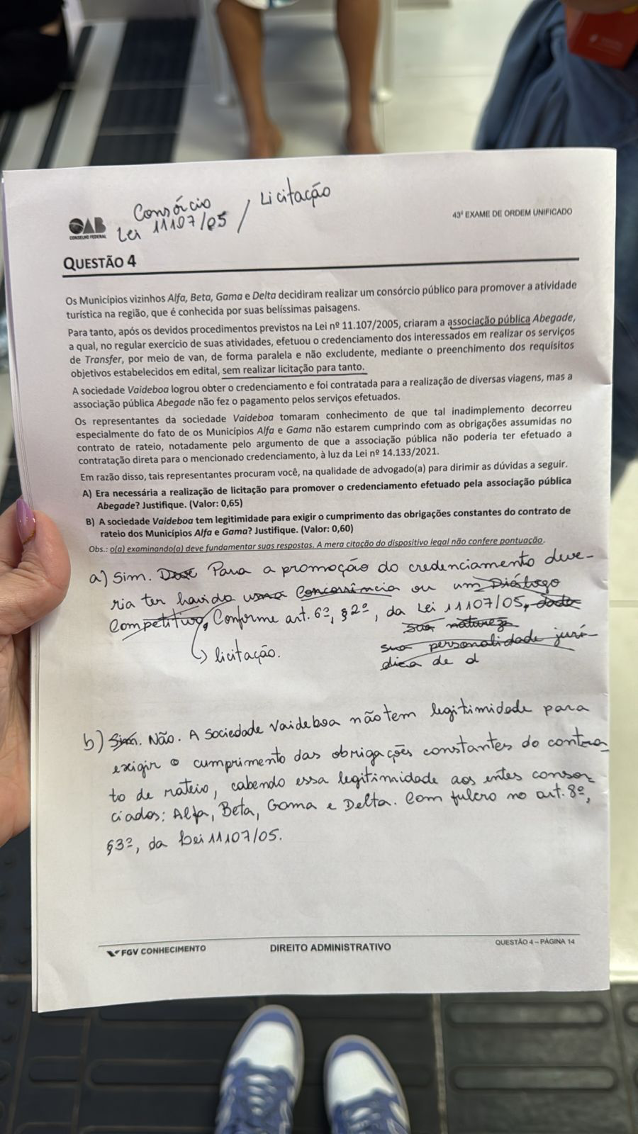

- Não. É possível a contratação direta, conforme artigo 74, IV

Artigo 6º, XLIII, lei 14.133/21

XLIII - credenciamento: processo administrativo de chamamento público em que a Administração Pública convoca interessados em prestar serviços ou fornecer bens para que, preenchidos os requisitos necessários, se credenciem no órgão ou na entidade para executar o objeto quando convocados;

Lei 14133/21
Art. 79. O credenciamento poderá ser usado nas seguintes hipóteses de contratação: Regulamento
I - paralela e não excludente: caso em que é viável e vantajosa para a Administração a realização de contratações simultâneas em condições padronizadas;

Art. 74. É inexigível a licitação quando inviável a competição, em especial nos casos de:
IV - objetos que devam ou possam ser contratados por meio de credenciamento;

b) Não. Artigo 8º, §3º da lei 11.107/05.
Art. 8º Os entes consorciados somente entregarão recursos ao consórcio público mediante contrato de rateio.

§ 3º Os entes consorciados, isolados ou em conjunto, bem como o consórcio público, são partes legítimas para exigir o cumprimento das obrigações previstas no contrato de rateio.

